Консультация для родителей «Филимоновская роспись»

Монолитное, скупое на детали изображение: неширокая юбка-колокол плавно переходит в короткое узкое тело и завершается конусообразной головой, составляющей одно целое с шеей. В руках - птичка-свистулька.
Скупость формы замечательно компенсируется нарядностью и весёлостью бесхитростного орнамента: разноцветные штрихи, пятна, веточки, розетки…
Перед нами образ филимоновской барышни – потомка одной из древнейших (по некоторым данным ей около семисот лет) игрушек России.
Возраст филимоновского чуда достаточно условный. Специалисты утверждают, что искусство лепки и росписи затейливой глиняной потешки пришло в одоевские края из далекого верхнего палеолита, а при раскопках Жемчужниковского и Снедковского курганов, городищ в Одоеве обнаружены черепки гончарных изделий, относящиеся к IX – XI векам, с рисунками и знаками, которыми расписывают сегодня филимоновскую игрушку.
По легенде деревня Филимоново была названа в честь деда Филимона – беглого каторжника, мастера гончарных дел, богомаза и игрушечника.
В середине XIX века промысел был уже известен далеко за пределами Одоевского уезда. Семьдесят пять из ста домов в Филимонове кормились гончарством. Как и везде, посуду делали гончары-мужчины, а игрушки-свистульки – женщины, за что окрестные жители прозвали их «свистуличницами».

В начале ХХ века производство филимоновской игрушки сократилось настолько, что оставалось лишь несколько мастериц, которые не бросали своего ремесла.
Производство заметно оживилось в 1950-е годы. Внимание и интерес общества к народному искусству привели к возрождению в Филимонове игрушечного промысла. Мастерицы быстро вспомнили свое ремесло.

В росписи мастерицы используют три основных цвета. Желтый цвет символизирует солнце, зеленый – возрождение жизни и молодость, а красный – символ земли и огня. Можно предположить, что мастера из Филимоново очень любили жизнь и радовались каждому дню. Именно поэтому игрушки получались такими яркими.
Главная особенность этой росписи – полосы желтого и белого цветов являются основными, они задают фон будущему рисунку, поэтому они должны быть достаточно широкие. Все остальные полоски разных цветов делаются тонкими и чередуются. Кроме того, необходимо соблюдать толщину всех полосок и расстояние между ними, они не должны «сползать» или перекрывать друг друга полностью.

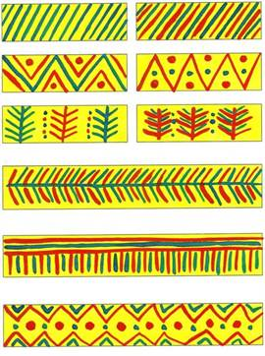
Информацию подготовила: воспитатель первой квалификационной категории МДОУ «Детский сад №75, Калинина Валентина Владимировна
https://www.colors.life/post/565099/
https://knittochka.ru/dekor/filimonovskaya-rospis.html

